Административная контрольная работа за 1 полугодие
1 вариант
Часть А
Подпишите виды листорасположения
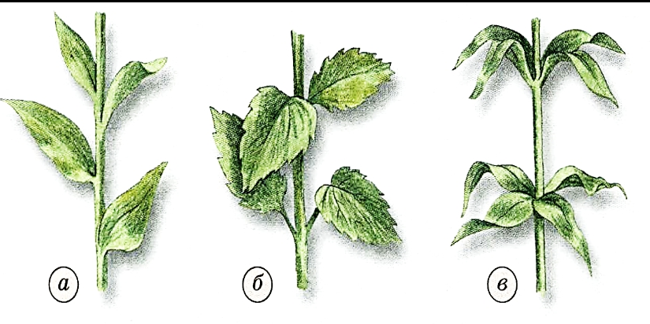
Часть В
1.Главный корень развивается из:
А) боковых корней Б) придаточных корней В) зародышевого корешка
2. За счет деления клеток данной ткани происходит рост побега, разрастание листьев, утолщение стеблей и корней ___________________
3. Обязательная часть листа это - ____________________
4. Вегетативный орган растения, закрепляющий и удерживающий растение в почве
А) лист Б) побег В) корень Г) плод Д) цветок
5. Зона корня, в которой происходит активное деление клеток образовательной ткани и образуются молодые клетки, что обеспечивает рост корня в длину
А) корневой чехлик Б) зона деления В) зона роста
Г) зона всасывания Д) зона проведения
6. Видоизмененный корень
А) усики Б) колючки В) корнеплоды Г) шипы Д) луковица
7. Цветок и плод развиваются из
А) спящей почки Б) генеративной почки
В) вегетативной почки Г) верхушечной почки
8. Центральная часть стебля
А) кора Б) камбий В) древесина Г) сердцевина

9. Лист состоит из
А) листовой пластинки Б) черешка
В) листовой пластинки и черешка
10. Устьица находятся на
А) стебле Б) верхней стороне листа В) нижней стороне листа
Г) корнях
11. Не является вегетативным способом размножения - размножение
А) клубнями Б) корневищами В) луковицами
Г) семенами Д) черенкованием
12. Чашечка образована
А) тычинками Б) пестиками В) чашелистиками Г) лепестками
13. Плод развивается из
А) венчика Б) чашечки В) завязи пестика Г) цветоложа
14. Обоеполым называется цветок, у которого есть
А) только тычинки Б) только пестик В) и тычинки и пестик
15. Растение, у которого тычиночные и пестичные цветки находятся на одном растении, называется
А) однодомными Б) двудомными В) бесполыми
Г) однополыми Д) раздельнополыми
16. Опыление, при котором происходит перенос пыльцы с тычинок на рыльце пестика одного и того же цветка, называется
А) искусственное Б) самоопыление В) перекрестное
17. Плоды, богатые соком и мякотью, называются
А) сухие Б) сочные В) односемянные Г) многосемянные
18. Не является сухим плодом
А) боб Б) стручок В) зерновка Г) орех Д) костянка
19. Число семядолей у однодольных растений А) 1 Б) 2 В) 3 Г) 4

Часть С
1.Подпишите строение цветка.
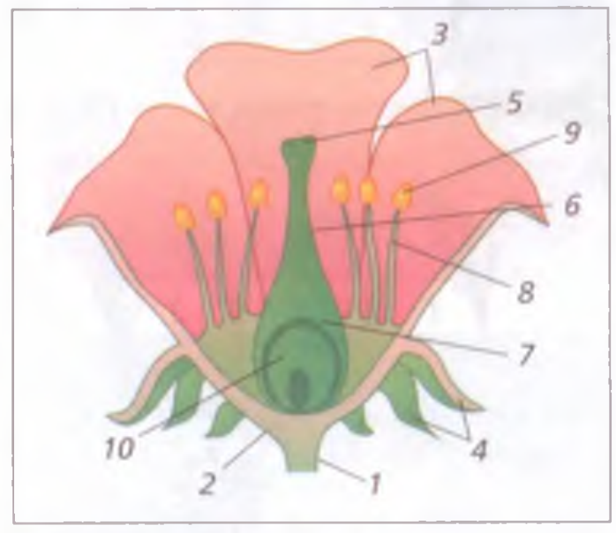

2. Строение корня

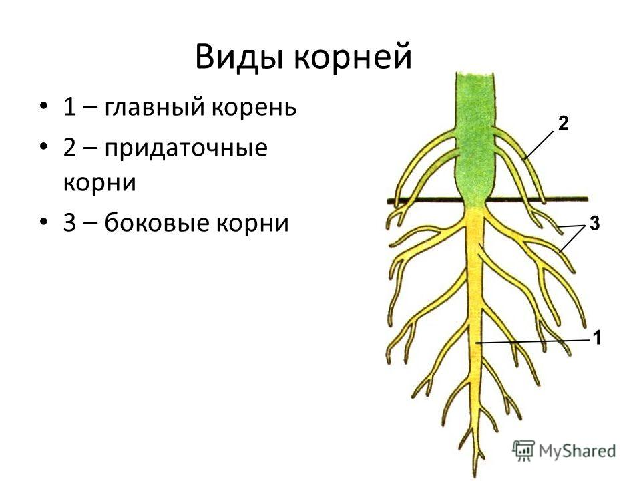
3. Перечислите основные видоизменения побега

Административная контрольная работа за 1 полугодие
2 вариант
Часть А
Подпишите виды жилкования листьев
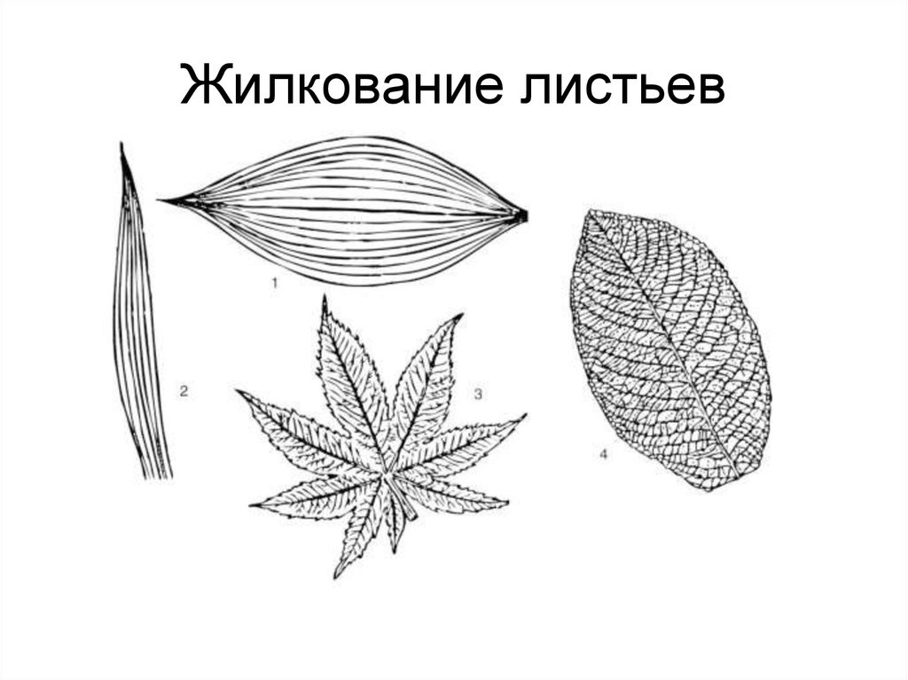
Часть В
1.Корни, растущие из главного корня:
А) боковые Б) придаточные В) воздушные Г) дыхательные
2. Данная ткань придает упругость и прочность всем органам растений
________________.
3. Не является вегетативным органом растения
А) корень Б) лист В) побег Г) цветок
4. Верхушка (кончик) корня защищена ________________________.
5. Зона корня, в которой происходит удлинение и рост молодых клеток
А) корневой чехлик Б) зона деления В) зона роста
Г) зона всасывания Д) зона проведения
6. Видоизмененный побег
А) столоны Б) луковица В) корнеплоды Г) шипы Д) колючки

7. Цветок и плод развиваются из
А) верхушечной почки Б) вегетативной почки
В) генеративной почки Г) спящей почки
8. Слой стебля, расположенный под корой, и обеспечивающий рост стебля в толщину
А) кора Б) камбий В) древесина Г) сердцевина
9. Расширенная часть листа называется
А) черешок Б) междоузлие В) листовая пластинка Г) устьице Д) жилки
10. Процесс образования органических веществ, в хлоропластах, называется
А) испарение Б) корневое давление В) газообмен
Г) фотосинтез Д) черенкование
11. Не является вегетативным способом размножения - размножение
А) семенами Б) клубнями В) корневищами
Г) луковицами Д) черенкованием
12. Венчик образован
А) тычинками Б) пестиками В) чашелистиками Г) лепестками
13. Мужской частью цветка является
А) тычинка Б) чашечка В) венчик Г) пестик Д) цветоложе
14. Однополым называется цветок, у которого есть
А) только тычинки или только пестик Б) и тычинки и пестик
15. Растение, у которого тычиночные и пестичные цветки находятся на разных растениях, называется
А) однодомными Б) двудомными В) бесполыми
Г) однополыми Д) раздельнополыми
16. Процесс слияния половых гамет , называется
А) вегетативное размножение Б) опыление
В) оплодотворение Г) всасывание
17. Плоды, у которых околоплодник плотный, одревесневший и сухой, называются
А) сухие Б) сочные В) односемянные Г) многосемянные
18. Сухой плод
А) тыквина Б) боб В) ягода Г) яблоко Д) костянка
19. Число семядолей у двудольных растений А) 1 Б) 2 В) 3 Г) 4

Часть С
1.Подпишите строение почки
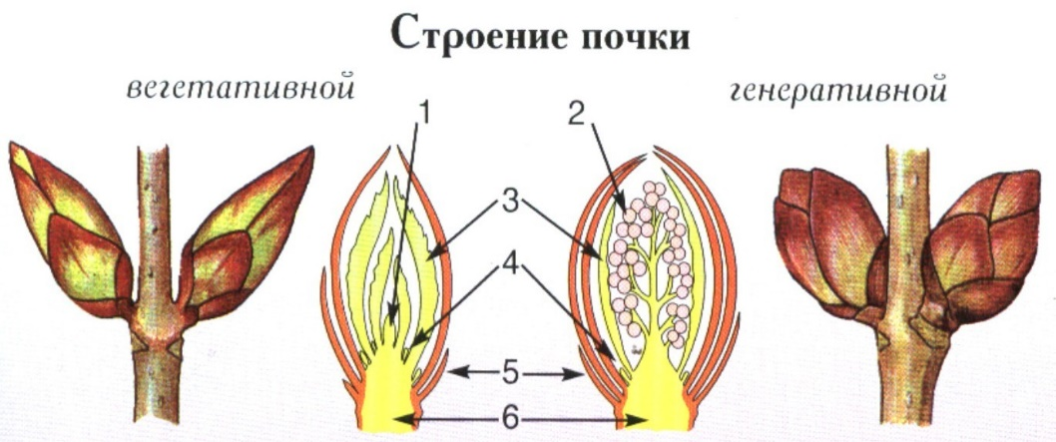
2. Подпишите название корневых систем
А) б)
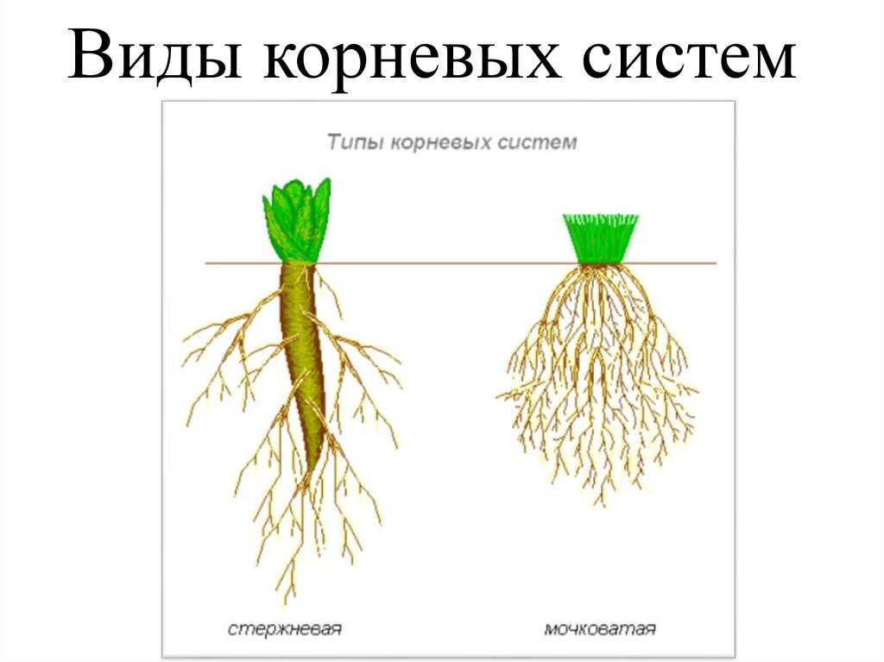
3. Перечислите основные видоизменения корня

